Единый документ требований к ИТ-решению

Код проекта | Наименование проекта
U260000819 | ПРОСТОР

Тип сложности проекта | Сложный
Наименование портфеля | БРД

Название документа: | Единый документ требований к ИТ-решению
Версия документа: | 1.0
Дата документа: | 18.08.2026
Назначение документа: | Определяет контекст для разработки требований и описывает требования различных уровней, обеспечивая их согласованность и прослеживаемость для успешной реализации проекта ИТ и ЦТ.
Аудитория: | Бизнес-аналитик, Руководитель проекта, Архитектор ИТ-решения, Системный аналитик, Владелец ИТ-решения, члены УКП

История изменений
Версия | Дата | Комментарий | Автор
1.0 | 18.08.2026 | Формирование первичной версии документа | Ахметова Н.И  Исянчурина Ч.Р

Согласовано:
Должность | ФИО | Роль | Подпись
Руководитель направления | Никишин Артем Александрович | ЕОЛ проекта | Согласование в СЭД

Термины и определения
№ | Термин/сокращение | Определение
1 | ПРОСТОР | Смарт-платформа ГК «Газпром нефть» для взаимодействия заказчиков и сервисных дочерних обществ (ДО) — от заявки до наряд-заказа.
2 | ТЗ | Техническое задание — документ, определяющий условия выполнения работ.
3 | НЗ | Наряд-заказ — документ, фиксирующий заказ работ исполнителю.
4 | ЕОЛ | Единое ответственное лицо — владелец ИТ-решения.
5 | ДО | Дочернее общество ГК «Газпром нефть».
6 | НСИ | Нормативно-справочная информация.
7 | ТРЗ | Трудозатраты (человеко-часы).
8 | MVP | Минимально жизнеспособный продукт.
9 | LLM | Большая языковая модель (large language model).
10 | Ready score | Процент готовности ТЗ к согласованию.
11 | RequestDraft | Структурированная заявка (черновик ТЗ) — каноническая сущность решения.
12 | ФЭМ | Финансово-экономическая модель проекта.
13 | NPV | Чистая приведённая стоимость (net present value).
14 | J (PI) | Индекс доходности (profitability index).
15 | DPP | Дисконтированный срок окупаемости.
16 | Бизнес-процесс | Регулярно повторяющаяся последовательность взаимосвязанных операций, преобразующая входы в выходы и нацеленная на получение результата.  Изменение бизнес-процесса – актуализация / изменение последовательности и/или содержания операций, а также состава входов / выходов.  Автоматизация бизнес-процесса – применение ИТ-решений / систем при реализации операций бизнес-процесса.
17 | Бизнес-роль | Условное функциональное наименование субъекта, исполняющего операции процесса
18 | Бизнес-функциональность | Объект корпоративной Бизнес-архитектуры, на концептуальном уровне описывающий поведение (действия) ИТ-решения во взаимосвязи с автоматизируемыми бизнес-процессами
19 | Бизнес-эффект (БЭ) | Материальный или нематериальный результат от изменения бизнес-процесса при внедрении функционала ИТ-решения, отображает количественное и/или качественное выражение ценности реализуемого изменения.
20 | Владелец информационной системы персональных данных | Структурное подразделение ПАО «Газпром Нефть», его дочернего общества, выступающее постановщиком (функциональным заказчиком) реализуемых с использованием информационной системы персональных данных задач и (или) являющееся основным пользователем информационной системы персональных данных.
21 | Заинтересованная сторона | Физическое и/или юридическое лицо, которое может влиять на деятельность Компании или способны испытывать на себе влияние ее деятельности, производимой ею продукции или оказываемых ею услуг и связанных с этим действий.
22 | Информационная система персональных данных (ИСПДн) | Совокупность содержащихся в базах данных персональных данных и обеспечивающих их обработку информационных технологий и технических средств.
23 | Исходные данные | НМД, определяющие порядок осуществления деятельности и/или реализации изменяемых (автоматизируемых) бизнес-процессов
24 | ИТ-решение | Совокупность ИТ-систем по определенному бизнес-процессу с измеримыми метриками, направленная на автоматизацию хранения, поиск, обработку и передачу информации для решения определенных бизнес-задач.
25 | Итерация | Ограниченный по времени период работы в рамках этапа проекта с зафиксированным набором требований и получением части результата проекта, которая добавляет полезный и работающий функционал к ранее созданной версии.
26 | Нефункциональное требование (НФТ) | Описание условий, которые не влияют напрямую на поведение и функциональность системы, но в рамках, которых система должна оставаться эффективной, или качественных характеристик, которыми система должна обладать. Примеры НФТ: средняя и пиковая производительность, удобство сопровождения, расширяемость, надежность, доступность.
27 | НМД | Нормативно-методический документ
28 | НПА | Нормативно-правовой акт
29 | Обработка персональных данных | Любое действие (операция) или совокупность действий (операций), совершаемых с использованием средств автоматизации или без использования таких средств с персональными данными, включая сбор, запись, систематизацию, накопление, хранение, уточнение (обновление, изменение), извлечение, использование, передачу (распространение, предоставление, доступ), обезличивание, блокирование, удаление, уничтожение персональных данных.
30 | Оператор персональных данных | Юридическое лицо (ПАО «Газпром Нефть», или ДО), самостоятельно или совместно с другими лицами организующие и (или) осуществляющие обработку персональных данных, а также определяющие цели обработки персональных данных, состав персональных данных, подлежащих обработке, действия (операции), совершаемые с персональными данными.
31 | Персональные данные (ПДн) | Любая информация, относящаяся к прямо или косвенно определенному или определяемому физическому лицу (субъекту персональных данных).
32 | Предпосылка | Описание проблемы или возможности, которая в текущих условиях влияет на достижение стратегических целей и формирует необходимость инициировать проект.
33 | Процесс взаимодействия бизнеса с ИТ-решением | Детализированный сценарий работы пользователей с ИТ-решением, описывающий контекст работы ИТ-решения и включающий различные типы операций (пользовательская, ручная, системная); может использоваться для описания кросс-функционального процесса на уровне операций, детализации операций бизнес-процесса, описания взаимодействия пользователей при обмене данными между ИТ-системами.
34 | Система защиты персональных данных (СЗПДн) | Организационные и (или) технические меры, определенные с учетом актуальных угроз безопасности персональных данных и информационных технологий, используемых в информационных системах
35 | Сквозной процесс | Совокупность взаимосвязанных бизнес-процессов, подлежащих изменениям в рамках проекта ИТ и ЦТ, а также смежных, по отношению к изменяемым, бизнес-процессам.
36 | Трансграничная передача персональных данных | Передача персональных данных на территорию иностранного государства органу власти иностранного государства, иностранному физическому лицу или иностранному юридическому лицу.
37 | Транзакция | Группа последовательных операций с базой данных, которая представляет собой логическую единицу работы с данными.
38 | Требование | Документально зафиксированное описание потребности в рамках определенного контекста, определяющее, какие условия и критерии должны быть выполнены для достижения поставленных целей и получения определенных результатов.
39 | Вышестоящее требование | Требование, которое является источником рассматриваемого требования.
40 | Связанные требования | Два или более требования, между которыми существует взаимная зависимость или влияние. Реализация или изменение одного из таких требований напрямую затрагивает, ограничивает или обуславливает реализацию другого.
41 | Требование к информационному обмену | Требование к передаче данных от источника к потребителю или удаленному вызову функций одной ИТ-системы из другой.
42 | Требование заинтересованной стороны | Документально зафиксированное описание потребности или ожидания заинтересованных сторон, определяющее, что каждая заинтересованная сторона хочет получить от ИТ-решения.
43 | Функциональное требование | Требование к поведению ИТ-решения, которое детализирует реализацию Бизнес-функциональности.
44 | Цель проекта | Конечное состояние или улучшение, которого компания хочет достичь в рамках проекта, обеспечивающее решение проблемы или использование возможности, определенной в предпосылках.

Общие положения и правила заполнения настоящего документа:
- Все разделы и подразделы настоящего документа обязательны для заполнения в проектах ИТ и ЦТ «Новое ИТ-решение». В исключительных случаях, когда в проекте не предполагается заполнение отдельного подраздела, в том числе такого, в описании которого указано, что его заполнение опционально, то его наименование сохраняется, содержимое удаляется, под наименованием указывается «Не применимо. Причина». Если не прорабатываются все подразделы в разделе, то в каждом из них указывается «Не применимо. Причина», при этом заголовки разделов и/или подразделов не удаляются. Допускается добавление таблиц в подразделы или столбцов в существующие таблицы, если это необходимо для целей проекта. Данное решение принимается Руководителем проекта и согласовывается с Бизнес-аналитиком, Архитектором решения и Специалистом ИБ.
Также допускается опциональное заполнение отдельных строк, столбцов или полей таблиц, приведенных в настоящем документе с указанием в такой строке / столбце / поле фразы: «Не применимо. Причина».
  - При разработке настоящего документа на последующих этапах жизненного цикла ИТ-решения (приводятся в Таблице 1) прорабатываются только те разделы и подразделы настоящего документа, в которых дополняются и/или изменяются и/или затрагиваются сущности (предпосылки, цели, объемы, диаграммы, требования и пр.), описанные в таком разделе (например, при изменении только нефункциональных характеристик, раздел «Функциональные требования» не прорабатывается)
- В документе введены теги: [Оценка], [Выбор], [Определение] – это означает, что содержимое раздела заполняется (в т.ч актуализируется и/или детализируется) на указанном этапе реализации проекта ИТ и ЦТ.
- Текст шаблона, приведенный курсивом и в угловых скобках, должен быть замещен соответствующим текстом подготавливаемого документа или удален. Текст шаблона, приведенный в квадратных скобках в наименовании разделов, должен быть удален.
- Правила формулирования предпосылок и целей проекта, требований всех типов, за выявление которых отвечает Бизнес-аналитик, указаны в документе М-15.10.02-01.
- Когда настоящий ЕДТ используется для коммуникаций со сторонними организациями и лицами (например, с вендорами), необходимо удалить из него персональные данные и данные, подпадающие под требования КТ-040 при условии отсутствия между сторонами заключенных договоров по обработке ПДн и/или соглашения о конфиденциальности. Бизнес-аналитик ответственный за удаление такой информации, контролирует и передает документ для дальнейших коммуникаций Руководитель проекта.

Содержание
Термины и определения 9
1. Ключевая информация по ИТ-решению 16
1.1 Предпосылки и цели создания / изменения ИТ-решения 16
2. Заинтересованные стороны ИТ-решения 18
2.1 Список заинтересованных сторон 18
2.2 Требования заинтересованных сторон 19
3. Пользователи ИТ-Решения и бизнес-роли 20
4. Модели процессов 21
4.1 Сквозной процесс 21
4.2 Модели бизнес-процессов 23
4.3 Процесс взаимодействия бизнеса с ИТ-решением 24
5. Сущности ИТ-решения 25
5.1 Глоссарий сущностей 25
5.2 Диаграмма «Сущность – связь» 31
5.3 Диаграммы состояний для бизнес-сущностей 32
6. Функциональные требования 35
7. Требования к информационному обмену 37
8. Нефункциональные требования 38
8.1 Интерфейс ИТ-решения 38
8.2 Безопасность и защита данных 39
8.2.1 Требования к обеспечению информационной безопасности 39
8.3 Атрибуты качества 40
9. Приложения 42
ПРИЛОЖЕНИЕ 1. КМД/ЛМД/ФМД 42
ПРИЛОЖЕНИЕ 2. Формат USE CASE 43

Термины и определения
В настоящем документе используются термины и сокращения, определенные в каталогах КТ-004, КТ-262, а также следующие термины и сокращения:
Таблица 1 Термины и определение

№ | Термин/сокращение | Определение
1 | ПРОСТОР | Смарт-платформа ГК «Газпром нефть» для взаимодействия заказчиков и сервисных дочерних обществ (ДО) — от заявки до наряд-заказа.
2 | ТЗ | Техническое задание — документ, определяющий условия выполнения работ.
3 | НЗ | Наряд-заказ — документ, фиксирующий заказ работ исполнителю.
4 | ЕОЛ | Единое ответственное лицо — владелец ИТ-решения.
5 | ДО | Дочернее общество ГК «Газпром нефть».
6 | НСИ | Нормативно-справочная информация.
7 | ТРЗ | Трудозатраты (человеко-часы).
8 | MVP | Минимально жизнеспособный продукт.
9 | LLM | Большая языковая модель (large language model).
10 | Ready score | Процент готовности ТЗ к согласованию.
11 | RequestDraft | Структурированная заявка (черновик ТЗ) — каноническая сущность решения.
12 | ФЭМ | Финансово-экономическая модель проекта.
13 | NPV | Чистая приведённая стоимость (net present value).
14 | J (PI) | Индекс доходности (profitability index).
15 | DPP | Дисконтированный срок окупаемости.
16 | Бизнес-процесс | Регулярно повторяющаяся последовательность взаимосвязанных операций, преобразующая входы в выходы и нацеленная на получение результата.  Изменение бизнес-процесса – актуализация / изменение последовательности и/или содержания операций, а также состава входов / выходов.  Автоматизация бизнес-процесса – применение ИТ-решений / систем при реализации операций бизнес-процесса.
17 | Бизнес-роль | Условное функциональное наименование субъекта, исполняющего операции процесса
18 | Бизнес-функциональность | Объект корпоративной Бизнес-архитектуры, на концептуальном уровне описывающий поведение (действия) ИТ-решения во взаимосвязи с автоматизируемыми бизнес-процессами
19 | Бизнес-эффект (БЭ) | Материальный или нематериальный результат от изменения бизнес-процесса при внедрении функционала ИТ-решения, отображает количественное и/или качественное выражение ценности реализуемого изменения.
20 | Владелец информационной системы персональных данных | Структурное подразделение ПАО «Газпром Нефть», его дочернего общества, выступающее постановщиком (функциональным заказчиком) реализуемых с использованием информационной системы персональных данных задач и (или) являющееся основным пользователем информационной системы персональных данных.
21 | Заинтересованная сторона | Физическое и/или юридическое лицо, которое может влиять на деятельность Компании или способны испытывать на себе влияние ее деятельности, производимой ею продукции или оказываемых ею услуг и связанных с этим действий.
22 | Информационная система персональных данных (ИСПДн) | Совокупность содержащихся в базах данных персональных данных и обеспечивающих их обработку информационных технологий и технических средств.
23 | Исходные данные | НМД, определяющие порядок осуществления деятельности и/или реализации изменяемых (автоматизируемых) бизнес-процессов
24 | ИТ-решение | Совокупность ИТ-систем по определенному бизнес-процессу с измеримыми метриками, направленная на автоматизацию хранения, поиск, обработку и передачу информации для решения определенных бизнес-задач.
25 | Итерация | Ограниченный по времени период работы в рамках этапа проекта с зафиксированным набором требований и получением части результата проекта, которая добавляет полезный и работающий функционал к ранее созданной версии.
26 | Нефункциональное требование (НФТ) | Описание условий, которые не влияют напрямую на поведение и функциональность системы, но в рамках, которых система должна оставаться эффективной, или качественных характеристик, которыми система должна обладать. Примеры НФТ: средняя и пиковая производительность, удобство сопровождения, расширяемость, надежность, доступность.
27 | НМД | Нормативно-методический документ
28 | НПА | Нормативно-правовой акт
29 | Обработка персональных данных | Любое действие (операция) или совокупность действий (операций), совершаемых с использованием средств автоматизации или без использования таких средств с персональными данными, включая сбор, запись, систематизацию, накопление, хранение, уточнение (обновление, изменение), извлечение, использование, передачу (распространение, предоставление, доступ), обезличивание, блокирование, удаление, уничтожение персональных данных.
30 | Оператор персональных данных | Юридическое лицо (ПАО «Газпром Нефть», или ДО), самостоятельно или совместно с другими лицами организующие и (или) осуществляющие обработку персональных данных, а также определяющие цели обработки персональных данных, состав персональных данных, подлежащих обработке, действия (операции), совершаемые с персональными данными.
31 | Персональные данные (ПДн) | Любая информация, относящаяся к прямо или косвенно определенному или определяемому физическому лицу (субъекту персональных данных).
32 | Предпосылка | Описание проблемы или возможности, которая в текущих условиях влияет на достижение стратегических целей и формирует необходимость инициировать проект.
33 | Процесс взаимодействия бизнеса с ИТ-решением | Детализированный сценарий работы пользователей с ИТ-решением, описывающий контекст работы ИТ-решения и включающий различные типы операций (пользовательская, ручная, системная); может использоваться для описания кросс-функционального процесса на уровне операций, детализации операций бизнес-процесса, описания взаимодействия пользователей при обмене данными между ИТ-системами.
34 | Система защиты персональных данных (СЗПДн) | Организационные и (или) технические меры, определенные с учетом актуальных угроз безопасности персональных данных и информационных технологий, используемых в информационных системах
35 | Сквозной процесс | Совокупность взаимосвязанных бизнес-процессов, подлежащих изменениям в рамках проекта ИТ и ЦТ, а также смежных, по отношению к изменяемым, бизнес-процессам.
36 | Трансграничная передача персональных данных | Передача персональных данных на территорию иностранного государства органу власти иностранного государства, иностранному физическому лицу или иностранному юридическому лицу.
37 | Транзакция | Группа последовательных операций с базой данных, которая представляет собой логическую единицу работы с данными.
38 | Требование | Документально зафиксированное описание потребности в рамках определенного контекста, определяющее, какие условия и критерии должны быть выполнены для достижения поставленных целей и получения определенных результатов.
39 | Вышестоящее требование | Требование, которое является источником рассматриваемого требования.
40 | Связанные требования | Два или более требования, между которыми существует взаимная зависимость или влияние. Реализация или изменение одного из таких требований напрямую затрагивает, ограничивает или обуславливает реализацию другого.
41 | Требование к информационному обмену | Требование к передаче данных от источника к потребителю или удаленному вызову функций одной ИТ-системы из другой.
42 | Требование заинтересованной стороны | Документально зафиксированное описание потребности или ожидания заинтересованных сторон, определяющее, что каждая заинтересованная сторона хочет получить от ИТ-решения.
43 | Функциональное требование | Требование к поведению ИТ-решения, которое детализирует реализацию Бизнес-функциональности.
44 | Цель проекта | Конечное состояние или улучшение, которого компания хочет достичь в рамках проекта, обеспечивающее решение проблемы или использование возможности, определенной в предпосылках.

Общие положения и правила заполнения настоящего документа:
- Все разделы и подразделы настоящего документа обязательны для заполнения в проектах ИТ и ЦТ «Новое ИТ-решение». В исключительных случаях, когда в проекте не предполагается заполнение отдельного подраздела, в том числе такого, в описании которого указано, что его заполнение опционально, то его наименование сохраняется, содержимое удаляется, под наименованием указывается «Не применимо. Причина». Если не прорабатываются все подразделы в разделе, то в каждом из них указывается «Не применимо. Причина», при этом заголовки разделов и/или подразделов не удаляются. Допускается добавление таблиц в подразделы или столбцов в существующие таблицы, если это необходимо для целей проекта. Данное решение принимается Руководителем проекта и согласовывается с Бизнес-аналитиком, Архитектором решения и Специалистом ИБ.
Также допускается опциональное заполнение отдельных строк, столбцов или полей таблиц, приведенных в настоящем документе с указанием в такой строке / столбце / поле фразы: «Не применимо. Причина».
- При разработке настоящего документа на последующих этапах жизненного цикла ИТ-решения (приводятся в Таблице 1) прорабатываются только те разделы и подразделы настоящего документа, в которых дополняются и/или изменяются и/или затрагиваются сущности (предпосылки, цели, объемы, диаграммы, требования и пр.), описанные в таком разделе (например, при изменении только нефункциональных характеристик, раздел «Функциональные требования» не прорабатывается)
- В документе введены теги: [Оценка], [Выбор], [Определение] – это означает, что содержимое раздела заполняется (в т.ч актуализируется и/или детализируется) на указанном этапе реализации проекта ИТ и ЦТ.
- Текст шаблона, приведенный курсивом и в угловых скобках, должен быть замещен соответствующим текстом подготавливаемого документа или удален. Текст шаблона, приведенный в квадратных скобках в наименовании разделов, должен быть удален.
- Правила формулирования предпосылок и целей проекта, требований всех типов, за выявление которых отвечает Бизнес-аналитик, указаны в документе М-15.10.02-01.
- Когда настоящий ЕДТ используется для коммуникаций со сторонними организациями и лицами (например, с вендорами), необходимо удалить из него персональные данные и данные, попадающие под требования КТ-040 при условии отсутствия между сторонами заключенных договоров по обработке ПДн и/или соглашения о конфиденциальности. Бизнес-аналитик ответственный за удаление такой информации, контролирует и передает документ для дальнейших коммуникаций Руководитель проекта.

1. Ключевая информация по ИТ-решению

1.1 Предпосылки и цели создания / изменения ИТ-решения
Таблица 2 Предпосылки
Код этапа ЖЦ ИТ-решения | Код | Предпосылка создания / изменения ИТ-решения | Код цели создания / изменения ИТ-решения | Цель создания / изменения ИТ-решения
Определение | ПР-1 | ТЗ формируется в Word, прикрепляется к заявке файлом и обновляется вручную — критичные условия работ недоступны для автоматизированной обработки. | Ц-1 | Сократить трудозатраты на формирование ТЗ и подбор услуг (4,5 млн руб./год)
Определение | ПР-2 | Расчёт сроков и стоимости ведётся «на глаз» — приводит к спорам, переделкам и непредсказуемости результатов. | Ц-1 | Сократить трудозатраты на формирование ТЗ и подбор услуг (4,5 млн руб./год)
Определение | ПР-3 | Заказчик не знает точное название услуги, потенциальных исполнителей и перечень данных, требуемых для заявки. | Ц-1 | Сократить трудозатраты на формирование ТЗ и подбор услуг (4,5 млн руб./год)
Определение | ПР-4 | Нет единого контура «от заявки до наряд-заказа» — процесс разрознен по файлам и перепискам. | Ц-1 | Сократить трудозатраты на формирование ТЗ и подбор услуг (4,5 млн руб./год)
Таблица 3 Цели и бизнес-эффекты
Код этапа ЖЦ  ИТ-решения | Цель создания / изменения ИТ-решения | Соответствие стратегическим целям | Бизнес-процесс | Бизнес-эффект изменения
Определение | Сократить трудозатраты на формирование ТЗ и подбор услуг (4,5 млн руб./год) | Повышение уровня цифровизации процессов заказа услуг | Сквозной процесс «от заявки до наряд-заказа» | Сокращение времени «от заявки до наряд-заказа» на 50%; снижение ТРЗ на формирование ТЗ с 4 до 0,5 чел-ч (−87,5%).
Определение | Обеспечить формирование стоимости услуг в едином окне и группировку ТЗ по специфике услуг | Повышение качества заявок и прозрачности стоимости | Процесс формирования технического задания | Экономический эффект: NPV +3,7 млн ₽, J = 1,74, окупаемость 1,56 года, эффект 4,5 млн ₽/год.

2. Заинтересованные стороны ИТ-решения

2.1 Список заинтересованных сторон
Таблица 10 Список заинтересованных сторон
№ | Тип заинтересованной стороны | Заинтересованная сторона | ФИО | Комментарий | Код этапа ЖЦ ИТ-решения
1 | Представитель бизнеса | ПАО «Газпром нефть» (БРД) | Никишин А.А. | Владелец ИТ-решения (ЕОЛ) | Определение
2 | Представитель бизнеса | ООО «Газпромнефть НТЦ» | — |  | Определение
3 | Ключевой пользователь | ДО: Хантос, Ноябрьскнефтегаз, Восток, Оренбург, Ямал, Мессояханефтегаз, Меретояханефтегаз | — | Заказчики услуг | Определение
4 | Представитель функции | Команда разработки | — |  | Определение
5 | Регулятор (внутренний) | Инвестиционный комитет компании | — |  | Оценка
6 | Регулятор (внутренний) | Инвестиционная комиссия БРД | — |  | Оценка
7 | Представитель функции | Центр цифровой трансформации | — |  | Определение
8 | Представитель смежного ИТР | АСУЗ, СЭД Tessa, Хранилище данных, 1С НСИ Upstream | — | Вне MVP | Определение

2.2 Требования заинтересованных сторон
Таблица 11 Требования заинтересованных сторон
Код ТЗС | Тип требования заинтересованной стороны | ФИО ЗС | Бизнес-роль | Описание требования | Обоснование | Бизнес-функциональность | Критичность | Код этапа ЖЦ ИТ-решения | Статус для этапа ЖЦ ИТ-решения
ТЗС-1 | Бизнес-требование | Никишин А.А. | Владелец ИТ-решения | Формировать стоимость услуг в едином окне; группировать ТЗ по специфике услуг. | Прозрачность стоимости и управляемость процессом | БФ-1 | Критичное требование | Определение | Новое
ТЗС-2 | Пользовательское требование | Никишин А.А. | Заказчик (сотрудник ДО) | Работать с неполным ТЗ — сохранять черновик на любом % готовности. | Возможность вести работу итеративно | БФ-1 | Критичное требование | Определение | Новое
ТЗС-3 | Ограничение | Никишин А.А. | Относится ко всему ИТ-решению | Решение standalone, без интеграции с реальным ПРОСТОР в текущем релизе. | Снижение рисков и сложности MVP | — | Рабочее требование | Определение | Новое

3. Пользователи ИТ-Решения и бизнес-роли
Таблица 12 Пользователи ИТ-решения
№ | Наименование бизнес-роли | Исполнители бизнес-роли |  | Бизнес-функциональность, доступная для роли | Доступ к сведениям по КТ-040* и/или ПДн | Код этапа ЖЦ ИТ-решения
 |  | Организация ГК ГПН | Количество пользователей
1 | Заказчик (сотрудник ДО) | ДО ГК «Газпром нефть» | 600 (заявок/год) | Подбор услуг/исполнителей, формирование ТЗ, проверка готовности, выгрузка документов. | Нет | Определение
2 | Владелец ИТ-решения (ЕОЛ) | ПАО «Газпром нефть» (БРД) | 1 | Просмотр аналитики, контроль процесса. | Нет | Определение
3 | Подрядчик (исполнитель) | ДО ГК «Газпром нефть» | — | Только исполнитель работ, не заказчик в системе. | Нет | Определение

4. Модели процессов
Таблица 16 Реестр изменений моделей процессов
№ | Вид модели | Описание модели | № рисунка | Статус | Код ЖЦ ИТ-решения
1 | Сквозной процесс | Сквозной процесс «от заявки до наряд-заказа» | Рисунок 1 | Создана | Определение
2 | Модель БП | Бизнес-процесс «Формирование технического задания» | Рисунок 2 | Создана | Определение
3 | Процесс взаимодействия с ИТ-решением | Процесс взаимодействия бизнеса с ИТ-решением (use case) | Рисунок 3 | Создана | Определение

4.1 Сквозной процесс
Рисунок 1 Модель сквозного процесса
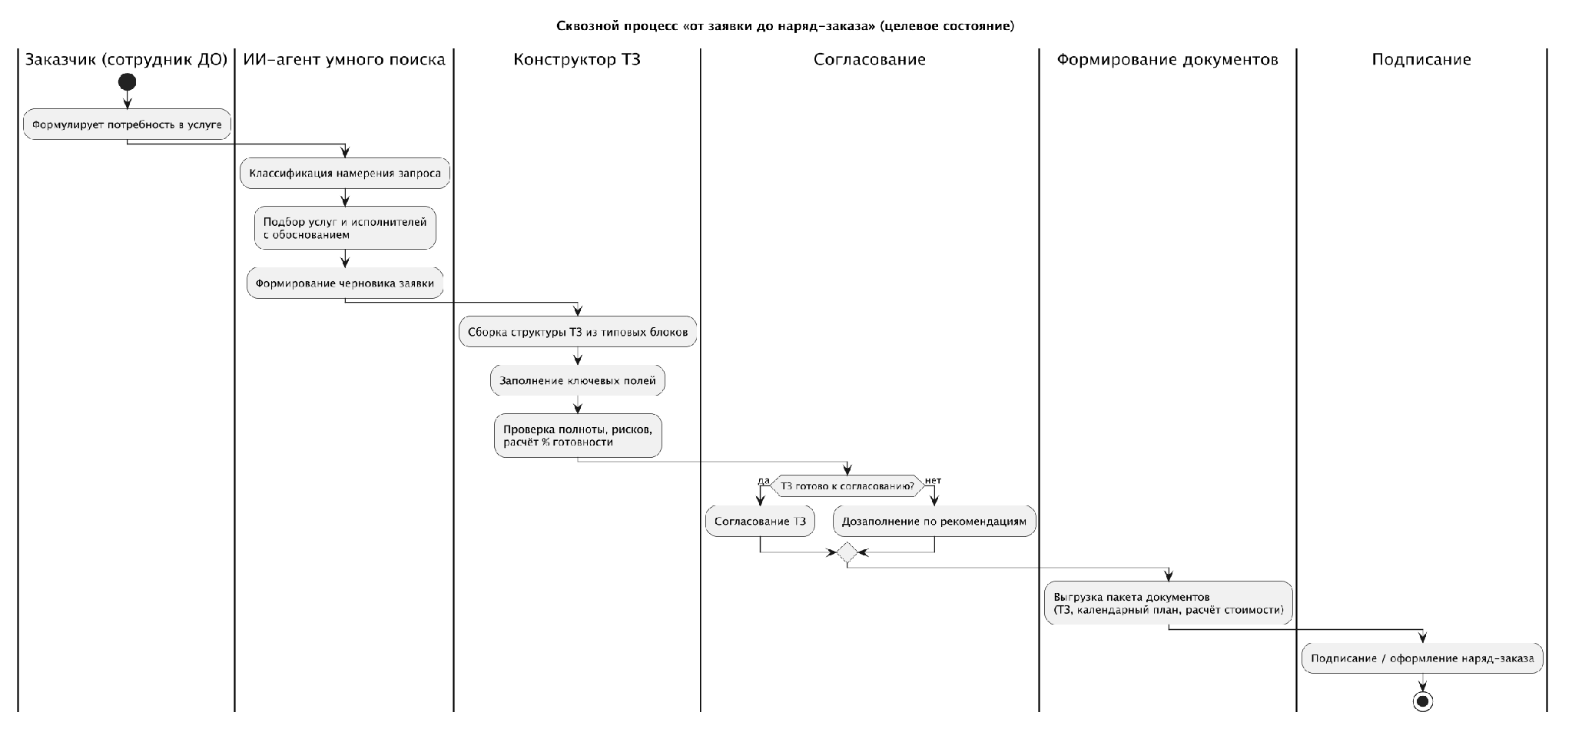

4.2 Модели бизнес-процессов

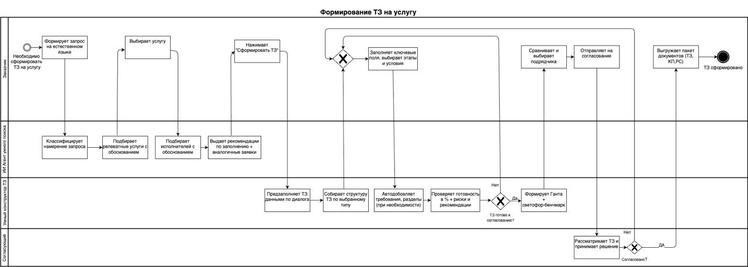
Рисунок 2 Модель бизнес-процесса «Формирование технического задания»

4.3 Процесс взаимодействия бизнеса с ИТ-решением

Рисунок 5 Процесс взаимодействия бизнеса с ИТ-решением
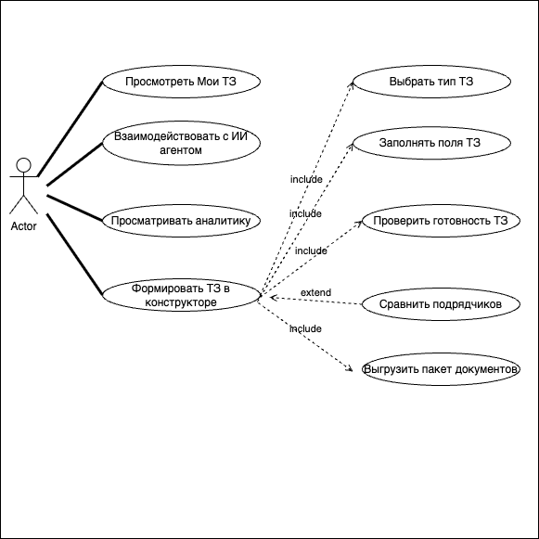

5. Сущности ИТ-решения
Таблица 17 Реестр диаграмм для раздела 5 «Сущности ИТ-решения»
№ | Вид диаграммы | Описание диаграммы | № рисунка | Статус | Код ЖЦ ИТ-решения
1 | Диаграмма «Сущность-связь» | Диаграмма сущностей решения (ERD) | Рисунок 4 | Создана | Определение
2 | Диаграмма состояний | Диаграмма состояний бизнес-сущности «Заявка» | Рисунок 5 | Создана | Определение
3 | КМД | Компонентная модель решения | Рисунок 6 | Создана | Определение

5.1 Глоссарий сущностей
Таблица 18 Глоссарий сущностей
Сущность | Описание | Бизнес-атрибуты сущности (опционально) | Владелец информации | Данные составляющие коммерческую тайну Компании (КТ-040) | Являются ПДн
company | Компания-исполнитель (сервисное ДО). | company_id, name, info, services, rating | БРД | Нет | Нет
contract | Рамочный договор между компаниями группы. | contract_id, contract_number, company_id | БРД | Нет | Нет
product | Продукт/услуга (например, «Подсчёт запасов / ПТД»). | product_id, name | БРД | Нет | Нет
operation | Производственная операция внутри продукта (декомпозиция работ). | operation_id, product_id, operation_name | БРД | Нет | Нет
price_rule | Расценка/ставка специалиста (L2–L5) с единицей измерения. | price_id, product_id, price_name, measurement, rate | БРД | Нет | Нет
historical_calculation | Исторический расчёт стоимости (заказ) со связанными этапами. | calc_id, contract_id, product_id, calc_name | БРД | Нет | Нет
request_draft | Структурированная заявка (черновик ТЗ). | draft_id, product_id, company_id, contract_id, status, readiness | БРД | Нет | Нет

Сущность | Описание | Бизнес-атрибуты сущности (опционально) | Владелец информации | Данные, составляющие коммерческую тайну (КТ-040) | Являются ПДн
Заказчик | Подразделение группы ГПН, оформляющее заявку на услугу (например, блок геологии, дирекция развития актива). | customer_id, name, division | БРД | Нет | Нет
Подрядчик | Компания-исполнитель (сервисное ДО группы). Заключает договоры и оказывает услуги из каталога ПРОСТОР. | contractor_id, name, info, services, rating, subcontract_policy | БРД | Нет | Нет
Договор | Рамочный договор между заказчиком и подрядчиком. Определяет периметр продуктов, доступных к заказу. | contract_id, contract_number, contractor_id, is_active | БРД | Нет | Нет
Продукт | Продукт/услуга каталога ПРОСТОР (например, «Подсчёт запасов / ПТД», «Концепт геологии»). | product_id, name, summary | БРД | Нет | Нет
Операция | Производственная операция внутри продукта — атомарная работа в декомпозиции услуги. | operation_id, product_id, operation_name | БРД | Нет | Нет
Ставка специалиста | Расценка специалиста по грейду (L2–L5) с единицей измерения. Используется для расчёта индикативной стоимости работ. | price_id, product_id, price_name, measurement, grade | БРД | Нет | Нет
Шаблон ТЗ | Типовой шаблон технического задания — задаёт структуру (реквизиты, разделы, этапы), которую заполняет заказчик. | template_key, name, product_id, description, sections | БРД | Нет | Нет
Нормативный акт | Нормативно-правовой акт, регламентирующий порядок выполнения работ (ФЗ, Приказ, ГОСТ, СТО, МД и др.). Прикладывается к типу ТЗ. | act_id, document_type, authority, number, date_issued, title | БРД | Нет | Нет
Заявка (ТЗ) | Ключевая пользовательская сущность конструктора. Оформляется заказчиком по шаблону, привязывается к продукту, договору и исполнителю. | draft_id, customer_id, template_key, product_id, contractor_id, contract_id, status, readiness | БРД | Нет | Нет
Исторический заказ | Расчёт стоимости (РС) — фактическая реализация продукта конкретным подрядчиком по договору. Основа для оценки сроков и подбора исполнителей. | order_id, contractor_id, contract_id, product_id, name, start_date, end_date | БРД | Нет | Нет
Этап заказа | Этап исторического заказа с датами, порядком и требуемой документацией. Используется для сравнения календарей и построения диаграммы Ганта. | stage_id, order_id, parent_stage_id, name, start_date, end_date, order_num, documentation | БРД | Нет | Нет
Пакет документов | Пакет, формируемый по согласованной заявке (Приложение 1. ТЗ, Приложение 2. КП, Приложение 3. РС). Хранится в объектном хранилище. | package_id, draft_id, storage_key, files, created_at | БРД | Нет

5.2 Диаграмма «Сущность – связь»
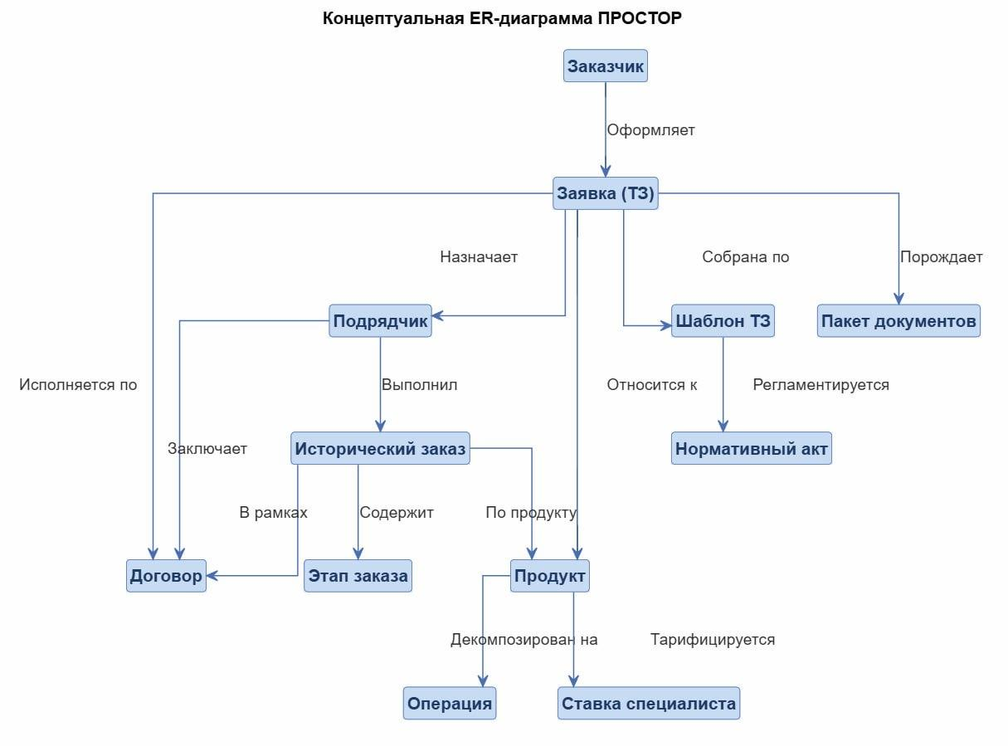

Рисунок 6 Диаграмма «Сущность — связь»

5.3 Диаграммы состояний для бизнес-сущностей
Рисунок 7 Диаграмма состояний для бизнес-сущности «Заявка (RequestDraft)»
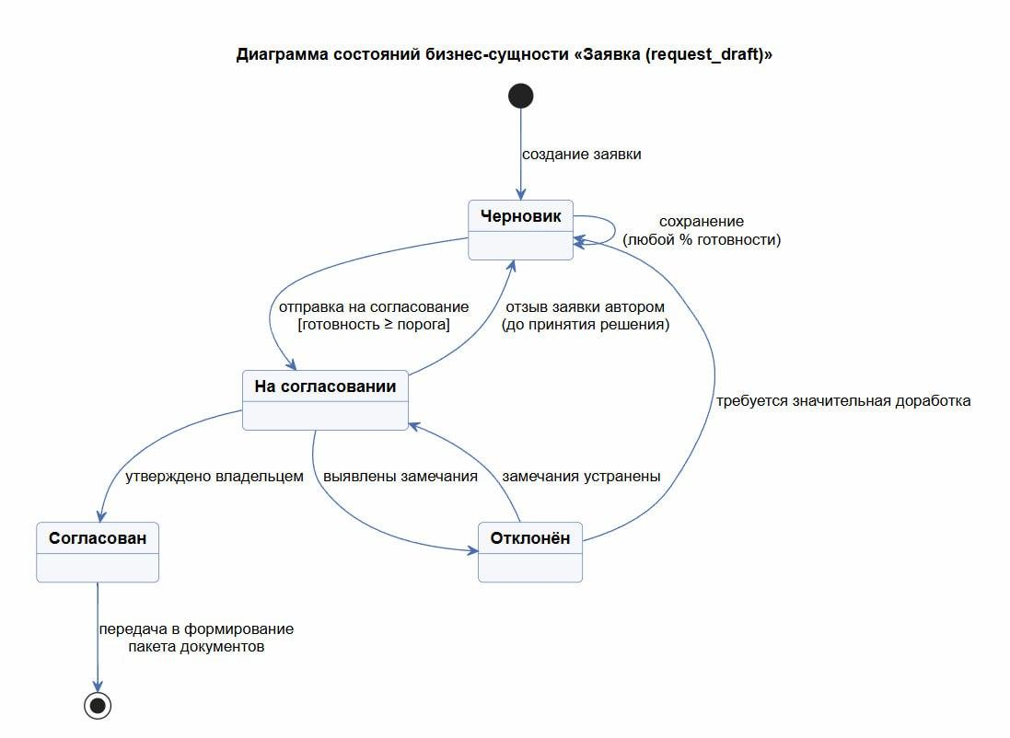

Таблица 19 Триггеры и условия изменения состояний
Сущность | Исходное состояние | Конечное состояние | Триггер | Условие
request_draft | — (создание) | Черновик | Создание заявки | Пользователь выбрал шаблон ТЗ, заявка получила id в статусе «Черновик».
request_draft | Черновик | Черновик | Сохранение изменений | Пересчёт ready_score при любом изменении полей/разделов; статус не меняется.
request_draft | Черновик | На согласовании | Отправка на согласование | ready_score не ниже порога (все обязательные блоки заполнены, критичных рисков нет).
request_draft | На согласовании | Согласован | Утверждение владельцем ИТ-решения | Замечаний нет.
request_draft | На согласовании | Отклонён | Отклонение владельцем | Выявлены замечания к содержанию/полноте заявки.
request_draft | На согласовании | Черновик | Отзыв заявки автором | Автор до принятия решения возвращает заявку на доработку.
request_draft | Отклонён | На согласовании | Повторная отправка | Замечания устранены — точечные правки, структура ТЗ не менялась.
request_draft | Отклонён | Черновик | Возврат в переработку | Требуется значительная доработка (смена шаблона / переопределение объекта / этапов).
request_draft | Согласован | — (передача) | Формирование пакета документов | Согласованное ТЗ уходит в генерацию пакета (docx/xlsx) и попадает в объектное хранилище MinIO.

6. Функциональные требования
Таблица 20 Функциональные требования

Бизнес-требование (БТ) | Код | Наименование | Описание | Критичность | Приоритет реализации | Код ЖЦ ИТ-решения | Статус для этапов ЖЦ ИТ-решения
БТ-1. Умный конструктор технических заданий | ФТ-1.1 | Выбор типа ТЗ и автоматическая сборка структуры ТЗ | ИТ-решение должно предоставлять выбор типа ТЗ (например, «Подсчёт запасов») и автоматически собирать структуру ТЗ из типовых блоков. | Критичное требование | 1 | Определение | Новое
БТ-1. Умный конструктор технических заданий | ФТ-1.2 | Заполнение ключевых полей пользователем | ИТ-решение должно обеспечивать возможность заполнения ключевых полей пользователем. | Критичное требование | 1 | Определение | Новое
БТ-1. Умный конструктор технических заданий | ФТ-1.3 | Автоматическое добавление необходимых требований и разделов (по запросу пользователя) | ИТ-решение должно автоматически добавлять необходимые требования и разделы в зависимости от выбранных этапов и условий. | Рабочее требование | 2 | Определение | Новое
БТ-1. Умный конструктор технических заданий | ФТ-1.4 | Проверка готовности ТЗ к согласованию с отображением % готовности | ИТ-решение должно проверять готовность ТЗ к согласованию и отображать процент готовности на основе заполнения обязательных полей и отсутствия критических рисков. | Критичное требование | 1 | Определение | Новое
БТ-2. ИИ-агент умного поиска и подбора услуг | ФТ-2.1 | Получение списка потенциальных исполнителей с обоснованием | ИТ-решение должно предоставлять список потенциальных исполнителей с обоснованием (рейтинг, компетенции, опыт выполнения аналогичных работ). | Критичное требование | 1 | Определение | Новое
БТ-2. ИИ-агент умного поиска и подбора услуг | ФТ-2.2 | Отображение рекомендаций по заполнению заявки | ИТ-решение должно отображать рекомендации по заполнению заявки, включая перечень обязательных исходных данных. | Критичное требование | 1 | Определение | Новое
БТ-2. ИИ-агент умного поиска и подбора услуг | ФТ-2.3 | Демонстрация аналогичных ранее выполненных заявок | ИТ-решение должно демонстрировать аналогичные ранее выполненные заявки в виде карточек с указанием сроков, стоимости и статуса. | Рабочее требование | 2 | Определение | Новое
БТ-3. Сквозная интеграция «диалог → конструктор» | ФТ-3.1 | Переход из чат-интерфейса в конструктор с предзаполненными данными | ИТ-решение должно обеспечивать переход из чат-интерфейса к формированию ТЗ в конструкторе с предзаполненными данными из диалога (выбранный продукт, параметры, этапы). | Критичное требование | 1 | Определение | Новое
БТ-5. Сравнение подрядчиков и рыночный бенчмарк стоимости | ФТ-5.1 | Формирование диаграммы Ганта с перечнем подрядчиков, сроками работ и рейтингом | ИТ-решение должно формировать диаграмму Ганта с перечнем подрядчиков, сроками работ и рейтингом (по обратной связи о выполненных заказах). | Рабочее требование | 2 | Определение | Новое
БТ-5. Сравнение подрядчиков и рыночный бенчмарк стоимости | ФТ-5.2 | Сравнение стоимости подрядчиков с эталонной ценой (светофор-бенчмарк) | ИТ-решение должно сравнивать стоимость подрядчиков с эталонной ценой (медиана исторических цен по группе) и отображать светофор-бенчмарк: зелёный ≤ −10%, жёлтый ±10%, красный ≥ +10%. | Рабочее требование | 2 | Определение | Новое
БТ-6. Аналитика использования платформы | ФТ-6.1 | Отчёт «Популярность»: востребованные типы работ, часто добавляемые этапы, сочетаемые услуги | ИТ-решение должно формировать отчёт о популярности: наиболее востребованные типы работ, часто добавляемые этапы, востребованные услуги и их сочетания. | Рабочее требование | 3 | Определение | Новое
БТ-6. Аналитика использования платформы | ФТ-6.2 | Отчёт «Качество»: типичные ошибки и нарушения, незаполняемые поля | ИТ-решение должно формировать отчёт о качестве: типичные ошибки и нарушения при формировании ТЗ, поля, чаще остающиеся незаполненными. | Рабочее требование | 3 | Определение | Новое
БТ-6. Аналитика использования платформы | ФТ-6.3 | Воронка процесса подготовки ТЗ: запросы → распознанные → продукты → сформированные ТЗ → заключённые договоры | ИТ-решение должно формировать отчёт-воронку процесса подготовки ТЗ: запросы → распознанные → продукты → сформированные ТЗ → заключённые договоры. | Рабочее требование | 3 | Определение | Новое
БТ-6. Аналитика использования платформы | ФТ-6.4 | Рейтинг подрядчиков на основе обратной связи (данные заказчика) | ИТ-решение должно формировать рейтинг подрядчиков на основе обратной связи (данные заказчика). | Рабочее требование | 3 | Определение | Новое

7. Требования к информационному обмену
Таблица 21 Требования к информационному обмену
Код | Передаваемая информация (что передается) | Источник информации (кто передает) | Получатель информации (кому передается) | Когда происходит передача  (при наличии информации у ЗС) | Наличие передачи/ приема ПДн | Вышестоящие требования | Связанные требования | Код ЖЦ ИТ-решения | Статус для этапов ЖЦ ИТ-решения
— | Не применимо. Причина: решение standalone, интеграция с внешними системами не входит в текущий релиз (MVP). | — | — | — | Нет | — | — | Определение

8. Нефункциональные требования
Таблица 22 Описание итераций
№ | Наименование | Описание
1 | Релиз 1 | Разработка базового конструктора ТЗ.
2 | Релиз 2 | Внедрение ИИ-агента умного поиска.
3 | Релиз 3 | Развитие функционала по итогам ОПЭ.

8.1 Интерфейс ИТ-решения
Таблица 23 Требования к UI/UX
Код | Наименование | Описание | Вышестоящие требования | Связанные требования | Итерация | Код ЖЦ ИТ-решения | Статус для этапов ЖЦ ИТ-решения
НФТ-ПИ-1 | Единое веб-приложение | ИТ-решение должно представлять собой единое веб-приложение с общей навигацией для обоих кейсов; адаптивная вёрстка; статусы и % готовности в реальном времени. | ТЗС-2 | ФТ-1.1 | 1 | Определение | Новое

8.2 Безопасность и защита данных

8.2.1 Требования к обеспечению информационной безопасности
Таблица 24 Требования к обеспечению информационной безопасности
Код | Наименование | Описание | Итерация | Критичность | Код ЖЦ ИТ-решения | Статус для этапов ЖЦ ИТ-решения
НФТ-ИБ-1 | Подсистема идентификации и аутентификации | ИТ-решение должно включать подсистему идентификации и аутентификации (корпоративная ССО — Keycloak / Газпром Бизнес ID). | 1 | Отсекающий | Определение | Новое
НФТ-ИБ-2 | Соответствие ФЗ-152 (СЗПДн) | ИТ-решение должно соответствовать требованиям ФЗ-152 (СЗПДн) при работе с данными. | 1 | Отсекающий | Определение | Новое
НФТ-ИБ-3 | Разделение сред и мониторинг | ИТ-решение должно обеспечивать разделение контуров dev / test / preprod/prod; логирование и мониторинг. | 1 | Отсекающий | Определение | Новое

8.3 Атрибуты качества
Таблица 26 Атрибуты качества

Бизнес-требование (БТ) | Код | Наименование | Описание | Критичность | Приоритет реализации | Код ЖЦ ИТ-решения | Статус для этапов ЖЦ ИТ-решения
БТ-1. Умный конструктор технических заданий | НФТ-1.1 | Время формирования ТЗ менее 30 минут | ИТ-решение должно обеспечивать возможность формирования ТЗ с использованием конструктора за время менее 30 минут для типовых сценариев. | Критичное требование | 1 | Определение | Новое
БТ-1. Умный конструктор технических заданий | НФТ-1.2 | Сохранение черновика в один клик | ИТ-решение должно позволять сохранять черновик ТЗ в один клик на любом проценте готовности. | Рабочее требование | 1 | Определение | Новое
БТ-2. ИИ-агент умного поиска и подбора услуг | НФТ-2.1 | Подбор услуги/исполнителя менее чем за 15 минут | ИТ-решение должно обеспечивать возможность подбора услуги и исполнителя через диалог с агентом за время менее 15 минут. | Критичное требование | 1 | Определение | Новое
БТ-3. Сквозная интеграция «диалог → конструктор» | НФТ-3.1 | Удобство использования (единое приложение, общая навигация) | ИТ-решение должно быть единым веб-приложением с общей навигацией для обоих кейсов, адаптивной вёрсткой и отображением статусов и % готовности в реальном времени. | Критичное требование | 1 | Определение | Новое
БТ-3. Сквозная интеграция «диалог → конструктор» | НФТ-3.2 | Переход из чата в конструктор за 1 клик | ИТ-решение должно обеспечивать переход из чат-интерфейса в конструктор с предзаполненными данными за 1 клик. | Критичное требование | 1 | Определение | Новое
БТ-4. Обеспечение качества, надёжности и сопровождаемости | НФТ-4.1 | Производительность | ИТ-решение должно обеспечивать: сборку структуры ТЗ ≤ 3 с пересчёт готовности и рисков ≤ 2 с ответ ИИ-агента ≤ 6 с. | Критичное требование | 1 | Определение | Новое
БТ-4. Обеспечение качества, надёжности и сопровождаемости | НФТ-4.2 | Надёжность | Доступность системы ≥ 99% при недоступности LLM/БД работа на офлайн-эвристиках и временном хранилище. | Критичное требование | 1 | Определение | Новое
БТ-4. Обеспечение качества, надёжности и сопровождаемости | НФТ-4.3 | Масштабируемость | Хранение ≥ 100 000 ТЗ векторный индекс до ≥ 1 000 000 записей возможность добавления новых типов ТЗ/услуг без изменения кода. | Критичное требование | 1 | Определение | Новое
БТ-4. Обеспечение качества, надёжности и сопровождаемости | НФТ-4.4 | Совместимость | Поддержка актуальных версий браузеров (и −2 версии) REST/JSON API с OpenAPI выгрузка DOCX, совместимая с MS Word и LibreOffice. | Критичное требование | 1 | Определение | Новое
БТ-4. Обеспечение качества, надёжности и сопровождаемости | НФТ-4.5 | Локализация | Интерфейс и документы на русском языке, кодировка UTF-8, форматы дат и чисел по RU-локали. | Рабочее требование | 2 | Определение | Новое
БТ-4. Обеспечение качества, надёжности и сопровождаемости | НФТ-4.6 | Сопровождаемость | Контейнеризация (Docker Compose), миграции БД, автотесты, код в публичном репозитории, запуск одной командой. | Критичное требование | 1 | Определение | Новое

9. Приложения

ПРИЛОЖЕНИЕ 1. КМД/ЛМД/ФМД
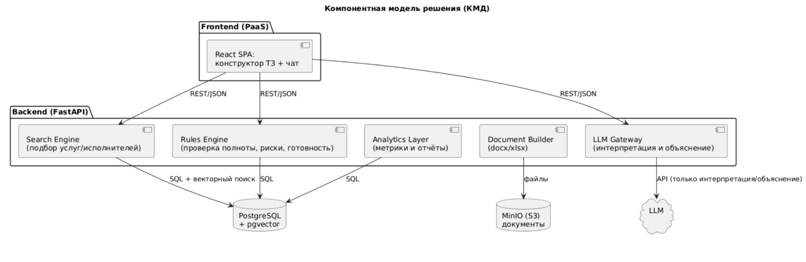

ПРИЛОЖЕНИЕ 2. Формат USE CASE

Описание варианта использования: «Формирование ТЗ в конструкторе»
№ | Поле | Значение
1 | ID ВИ | UC-TZ-Create
2 | Наименование ВИ | Формирование ТЗ в конструкторе
3 | Краткое описание | Заказчик формирует техническое задание на нефтесервисную услугу путём сборки из типовых блоков в конструкторе.
4 | Участники | Первичный: Заказчик (сотрудник ДО). Вторичный: Система (Конструктор ТЗ — сборка, проверка, сохранение).
5 | Предусловие | Заказчик аутентифицирован; находится в разделе «Формирование ТЗ».
6 | Постусловие | Черновик ТЗ сохранён с текущим % готовности; пакет документов (ТЗ, КП, РС) доступен для выгрузки.
7 | Триггер | Заказчик выбирает тип ТЗ в конструкторе.

8. Основной поток варианта использования
- Заказчик выбирает тип ТЗ (например, «Подсчёт запасов»).
- Система автоматически собирает структуру ТЗ по выбранному типу.
- Заказчик заполняет ключевые поля.
- Заказчик выбирает этапы и условия выполнения работ.
- Система автоматически добавляет необходимые требования и разделы (по запросу пользователя).
- Система проверяет готовность ТЗ: отображает процент готовности, риски и рекомендации.
- Заказчик дозаполняет недостающие данные по рекомендациям системы.
- Заказчик нажимает кнопку «Сохранить».
- Система сохраняет черновик ТЗ и отображает уведомление «Черновик сохранён».
- Сценарий завершён.

9. Альтернативные потоки
Альтернативный поток 1: Сохранение черновика на любом % готовности На шаге 6 процент готовности ниже порога — Заказчик нажимает кнопку «Сохранить черновик». 7а. Черновик сохраняется с текущим процентом готовности. 8а. Возврат в раздел «Мои ТЗ»; к формированию можно вернуться позже.
Альтернативный поток 2: Отмена формирования На шаге 3 Заказчик нажимает кнопку «Отмена». 4б. Конструктор закрывается без сохранения изменений. 5б. Возврат в раздел «Мои ТЗ».

10. Поток исключения
Исключение 1: Недоступность LLM или БД На шаге 2 система обнаруживает недоступность LLM/БД. 3в. Сборка структуры выполняется по офлайн-эвристикам (ключевые слова) с ограниченной точностью. 4в. Заказчик заполняет поля вручную; сценарий продолжается с шага 5 основного потока.
Исключение 2: Ошибка сервера при сохранении На шаге 9 при сохранении черновика происходит внутренняя ошибка сервера. 10г. Система отображает сообщение «Не удалось сохранить ТЗ. Попробуйте позже». 11г. Конструктор остаётся открытым; Заказчик может повторить сохранение или отменить.

11. Критерии успешности
- ТЗ сформировано и сохранено с % готовности.
- Проверка готовности показала % и риски.
- Пакет документов (ТЗ, КП, РС) доступен для выгрузки.

